[ A ]

1.
C.E. R - { 1 }
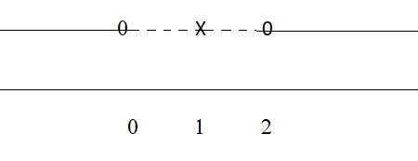
SGN

LIM per x →1 f ( x ) → -∞ ; per x → ± ∞ f ( x ) → 0
DRV f’ ( x ) = $\begin{aligned} \\ \frac{\frac{\sqrt{\left|\text{ x }\right|+\text{ 1}}}{\text{x - 1}}\text{ - sgnx }\frac{\text{log }\left|\text{ x - 1 }\right|}{\text{2 }\sqrt{\left|\text{ x }\right|+\text{ 1}}}}{\left|\text{ x }\right|+\text{ 1}} = \frac{2\frac{\left|\text{ x }\right|+\text{ 1}}{\text{x - 1}}\text{ - sgnx log }\left|\text{ x - 1 }\right|}{2 {\left(\left|\text{ x }\right|+\text{ 1}\right)}^{3/2}}\end{aligned}$
Il segno della derivata è quello del suo numeratore N ( x ) , che studiamo per via geometrica:
per x →1± N ( x ) → ±∞ ; per x → ± ∞ N ( x ) → $∓$∞
N’ ( x ) = $\frac{2\text{ sgnx }(\text{ x - 1 })\text{ - 2 }(\left|\text{ x }\right|+\text{ 1 })}{(\text{ x - 1 })^{2}}\text{ - }\frac{\text{sgnx}}{\text{x - 1}} = \frac{\text{- 2 - }\left|\text{ x }\right|\text{ - sgnx}}{(\text{ x - 1 })^{2}}$ sempre negativa
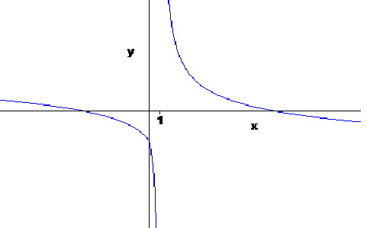
Tenendo conto che N ( 0 ) < 0 , N ( 2 ) > 0 , esistono due valori α e β tali che il segno di f’ è quello indicato in figura:
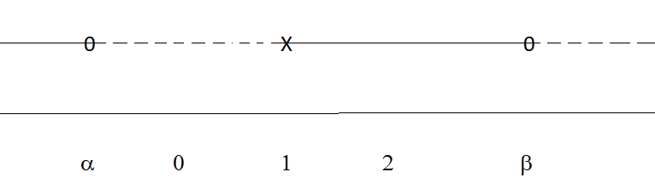

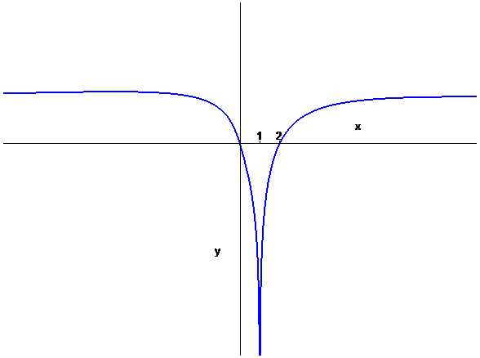

2.
Se y ( x ) è soluzione, anche – y ( x ) e y ( - x ) lo sono ; possiamo utilizzare la simmetria dell’insieme delle soluzioni rispetto all’asse x e all’asse y per limitare lo studio dell’equazione alle x e alle y positive.
CE y ≥ 0 , x > 0
SLZ costante : y = 0
Le altre soluzioni costanti non intersecano la soluzione costante .
$\int{\frac{\text{dy}}{\text{y }(\text{ 1 }+{\text{ y}}^{2})}} = \int{\frac{\text{dx}}{x}}$ $\int{ ⇒ \frac{1}{2}}\text{ log }\frac{y^{2}}{\text{1 }+{\text{ y}}^{2}} =\text{ logx }+\text{ c}$ $⇒$ $\frac{y}{\sqrt{\text{1 }+{\text{ y}}^{2}}} =\text{ kx }(\text{ k }>\text{ 0 })$
$\text{y }= \frac{\text{k x}}{\sqrt{\text{1 }−{\text{ k}}^{2}x^{2}}}$ , 0 < x < 1 / k
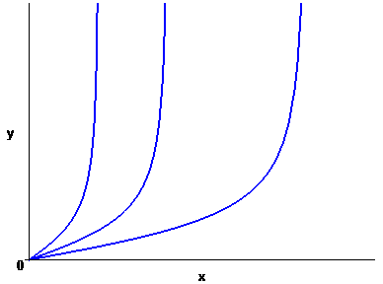|≤

3.
Riscritto l’insieme nella forma x² + y² ≤ 1 – z² , y ≤ z x , si vede subito che fissato z si ottiene un semicerchio di raggio $\sqrt{1{\text{ - z}}^{2}}$ e dunque di area π ( 1 – z² ) / 2 . Perché questa sezione non sia vuota, deve essere | z | ≤ 1.
Il volume richiesto è dato da $\frac{π}{2}\int_{\text{-1}}^{1}{(1{\text{ - z}}^{2})\text{ dz }= \frac{2}{3}}π$

4.
Poiché x² – x – 2 = ( x – 2 ) ( x + 1 ) , possiamo scrivere t – $\sqrt{t}$ – 2 = ($\sqrt{t}$ – 2 ) ($\sqrt{t}$ + 1 )
La funzione f ( t ) è definita per t ≥ 0 , t ≠ 4
E’negativa per 0 ≤ t < 4 , positiva per t > 4.
La funzione è infinita di ordine 1 per t→ 4 e dunque non è integrabile in nessun intorno di 4.
Infatti per t→ 4 , f ( t ) $\text{ k / }(\sqrt{t}\text{ - 2 }) =\text{ k }(\sqrt{t}+\text{ 2 })\text{ / }(\text{ t - 4 }) ≈\text{ c / }(\text{ t - 4 })$

F ( x ) definita in [ 0 , 4 )
Positiva in [ 0 , 1 ) , negativa in ( 1 , 4 ) , nulla in t = 1.
F’ ( x ) < 0 nel suo C.E.
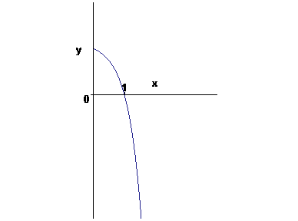

[ B ]

1. C.E. R - { - 1 }
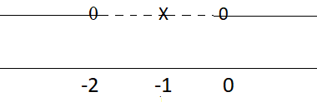
SGN

LIM per x →-1 f ( x ) → -∞ ; per x → ± ∞ f ( x ) → 0
DRV f’ ( x ) = $\begin{aligned} \\ \frac{\frac{\sqrt{\left|\text{ x }\right|+\text{ 1}}}{\text{x }+\text{ 1}}\text{ - sgnx }\frac{\text{log }\left|\text{ x }+\text{ 1 }\right|}{\text{2 }\sqrt{\left|\text{ x }\right|+\text{ 1}}}}{\left|\text{ x }\right|+\text{ 1}} = \frac{2\frac{\left|\text{ x }\right|+\text{ 1}}{\text{x }+\text{ 1}}\text{ - sgnx log }\left|\text{ x }+\text{ 1 }\right|}{2 {\left(\left|\text{ x }\right|+\text{ 1}\right)}^{3/2}}\end{aligned}$
Il segno della defrivata è quello del suo numeratore N ( x ) , che studiamo per via geometrica:
per x →-1± N ( x ) → ±∞ ; per x → ± ∞ N ( x ) → $∓$∞
N’ ( x ) = $\frac{2\text{ sgnx }(\text{ x }+\text{ 1 })\text{ - 2 }(\left|\text{ x }\right|+\text{ 1 })}{(\text{ x }+\text{ 1 })^{2}}\text{ - }\frac{\text{sgnx}}{\text{x }+\text{ 1}} = \frac{\text{- 2 - }\left|\text{ x }\right|+\text{ sgnx}}{(\text{ x }+\text{ 1 })^{2}}$ sempre negativa
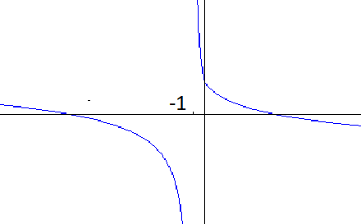
Tenendo conto che N ( 0 ) > 0 , N ( -2 ) < 0 , esistono due valori α e β tali che il segno di f’ è quello indicato in figura:
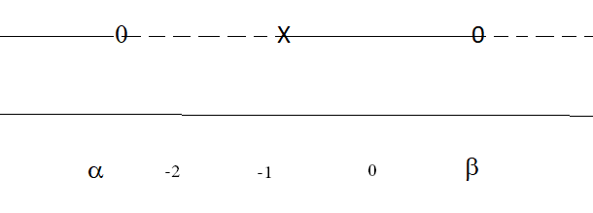

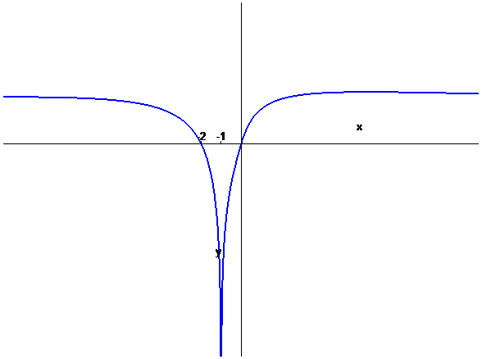

2.
Se y ( x ) è soluzione, anche – y ( x ) e y ( - x ) lo sono ; possiamo utilizzare la simmetria dell’insieme delle soluzioni rispetto all’asse x e all’asse y per limitare lo studio dell’equazione alle x e alle y positive.
CE y ≥ 0 , x > 0
SLZ costante : y = 0
Le altre soluzioni costanti non intersecano la soluzione costante .
$\int{\frac{\text{dy}}{\text{y }(\text{ 1 }+{\text{ y}}^{2})}} = \int{\frac{\text{dx}}{\text{2 x}}}$ $\int{ ⇒ \frac{1}{2}}\text{ log }\frac{y^{2}}{\text{1 }+{\text{ y}}^{2}} = \frac{1}{2}\text{ logx }+\text{ c}$ $⇒$
$\frac{y^{2}}{\text{1 }+{\text{ y}}^{2}} =\text{ kx }(\text{ k }>\text{ 0 })$ $⇒$ $\text{y }=\sqrt{\frac{\text{k x}}{\text{1 - k x}}}$ 0 < x < 1 / k

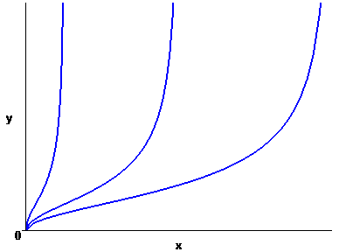

3. Riscritto l’insieme nella forma x² + y² ≤ 4 – z² , y ≤ z x , si vede subito che fissato z si ottiene un semicerchio di raggio $\sqrt{4{\text{ - z}}^{2}}$ e dunque di area π ( 4 – z² ) / 2 . Perché questa sezione non sia vuota, deve essere | z | ≤ 2.
Il volume richiesto è dato da $\frac{π}{2}\int_{\text{-2}}^{2}{(4{\text{ - z}}^{2})\text{ dz }= \frac{\text{16}}{3}}π$
4.
Poiché x² – 2x – 3 = ( x – 3 ) ( x + 1 ), si ha t – 2$\sqrt{t}$ – 3 = ($\sqrt{t}$ – 3 ) ($\sqrt{t}$ + 1 )
La funzione f ( t ) è definita per t ≥ 0 , t ≠ 9
E’negativa per 0 ≤ t < 9 , positiva per t > 9.
La funzione è infinita di ordine 1 per t→ 9 e dunque non è integrabile in nessun intorno di 9.
Infatti per t→ 9 , f ( t ) $\text{ k / }(\sqrt{t}\text{ - 3 }) =\text{ k }(\sqrt{t}+\text{ 3 })\text{ / }(\text{ t - 9 }) ≈\text{ c / }(\text{ t - 9 })$

F ( x ) definita in [ 0 , 9 )
Positiva in [ 0 , 1 ) , negativa in ( 1 , 9 ) , nulla in t = 1.
F’ ( x ) < 0 nel suo C.E.

[ C ]

1. Studiare la funzione f ( x ) = $\frac{\sqrt{\left|\text{ x }\right|+\text{ 1}}}{\text{log }\left|\text{ x - 1 }\right|}$
C.E. R - { 0 , 1 , 2 }
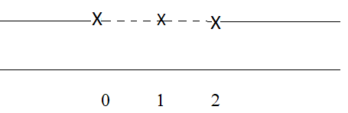
SGN

LIM per x →1 f ( x ) → 0 disc. Eliminabile
per x → 0± f ( x ) → $∓$∞ per x → 2± f ( x ) → ± ∞
per x → ± ∞ f ( x ) → + ∞
DRV f’ ( x ) = $\begin{aligned} \\ \frac{\text{ sgnx }\frac{\text{log }\left|\text{ x - 1 }\right|}{\text{2 }\sqrt{\left|\text{ x }\right|+\text{ 1}}}\text{ - }\frac{\sqrt{\left|\text{ x }\right|+\text{ 1}}}{\text{x - 1}}}{{\text{log}}^{2}\left|x−1\right|} = \frac{\text{ sgnx log }\left|\text{ x - 1 }\right| −2\frac{\left|\text{ x }\right|+\text{ 1}}{\text{x - 1}}}{\text{2 }\sqrt{\left|\text{ x }\right|+\text{ 1 }}{\text{ log}}^{2}\left|x−1\right|}\end{aligned}$
X = 1 punto di cuspide
Il segno della derivata è quello del suo numeratore N ( x ) , che studiamo per via geometrica:
per x →1± N ( x ) → $∓$∞ ; per x → ± ∞ N ( x ) → ±∞

N’ ( x ) = $\frac{−2\text{ sgnx }(\text{ x - 1 })+\text{ 2 }(\left|\text{ x }\right|+\text{ 1 })}{(\text{ x - 1 })^{2}} + \frac{\text{sgnx}}{\text{x - 1}} = \frac{\text{ 2 }+\left|\text{ x }\right|+\text{ sgnx}}{(\text{ x - 1 })^{2}}$ sempre positiva
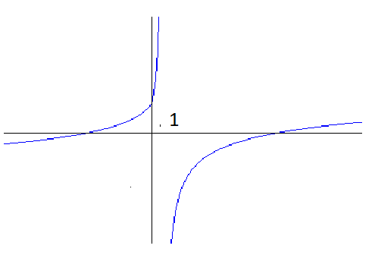
Tenendo conto che N ( 0 ) > 0 , N ( 2 ) < 0 , esistono due valori α e β tali che il segno di f’ è quello indicato in figura:
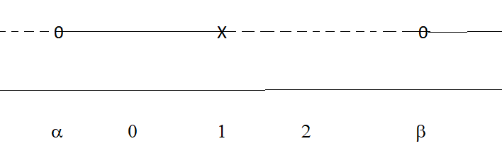

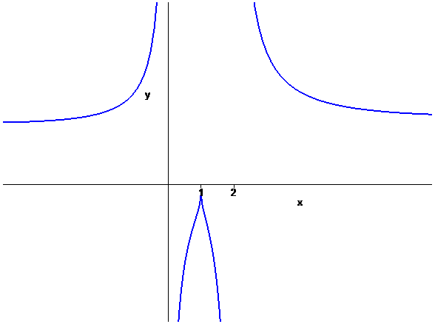

2.
Se y ( x ) è soluzione, anche – y ( x ) e y ( - x ) lo sono ; possiamo utilizzare la simmetria dell’insieme delle soluzioni rispetto all’asse x e all’asse y per limitare lo studio dell’equazione alle x e alle y positive.
CE y ≥ 0 , x > 0
SLZ costante : y = 0
Le altre soluzioni costanti non intersecano la soluzione costante .
$\int{\frac{\text{dy}}{\text{y }(\text{ 1 }+{\text{ y}}^{2})}} = \int{\frac{\text{dx}}{x}}$ $\int{ ⇒ \frac{1}{2}}\text{ log }\frac{y^{2}}{\text{1 }+{\text{ y}}^{2}} =\text{ logx }+\text{ c}$ $⇒$ $\frac{y}{\sqrt{\text{1 }+{\text{ y}}^{2}}} =\text{ kx }(\text{ k }>\text{ 0 })$
$\text{y }= \frac{\text{k x}}{\sqrt{\text{1 }−{\text{ k}}^{2}x^{2}}}$ , 0 < x < 1 / k
|≤

3. Riscritto l’insieme nella forma x² + y² ≤ 9 – z² , y ≤ z x , si vede subito che fissato z si ottiene un semicerchio di raggio $\sqrt{{\text{9 - z}}^{2}}$ e dunque di area π ( 9 – z² ) / 2 . Perché questa sezione non sia vuota, deve essere | z | ≤ 3.
Il volume richiesto è dato da $\frac{π}{2}\int_{\text{-3}}^{3}{(9{\text{ - z}}^{2})\text{ dz }=\text{ 18}}π$

4. Poiché x² – 3x – 4 = ( x – 4 ) ( x + 1 ), si ha t – 3$\sqrt{t}$ – 4 = ($\sqrt{t}$ – 4 ) ($\sqrt{t}$ + 1 )
La funzione f ( t ) è definita per t ≥ 0 , t ≠ 16
E’negativa per 0 ≤ t < 16 , positiva per t > 16.
La funzione è infinita di ordine 1 per t→ 16 e dunque non è integrabile in nessun intorno di 16.
Infatti per t→ 16 , f ( t ) $\text{ k / }(\sqrt{t}\text{ - 4 }) =\text{ k }(\sqrt{t}+\text{ 4 })\text{ / }(\text{ t - 16 }) ≈\text{ c / }(\text{ t - 16 })$

F ( x ) definita in [ 0 , 16 )
Positiva in [ 0 , 1 ) , negativa in ( 1 , 16 ) , nulla in t = 1.
F’ ( x ) < 0 nel suo C.E.

[ D ]

1. 1. C.E. R - { 0 , - 1 , 2 }
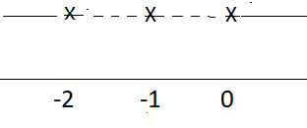
SGN

LIM per x →-1 f ( x ) → 0 disc. eliminabile
per x → 0± f ( x ) → ± ∞ per x → -2± f ( x ) → $∓$∞
per x → ± ∞ f ( x ) → + ∞

DRV f’ ( x ) = $\begin{aligned} \\ \frac{\text{ sgnx }\frac{\text{log }\left|\text{ x }+\text{ 1 }\right|}{\text{2 }\sqrt{\left|\text{ x }\right|+\text{ 1}}}\text{ - }\frac{\sqrt{\left|\text{ x }\right|+\text{ 1}}}{\text{x }+\text{ 1}}}{{\text{log}}^{2}\left|x+1\right|} = \frac{\text{ sgnx log }\left|\text{ x }+\text{ 1 }\right| −2\frac{\left|\text{ x }\right|+\text{ 1}}{\text{x }+\text{ 1}}}{\text{2 }\sqrt{\left|\text{ x }\right|+\text{ 1 }}{\text{ log}}^{2}\left|x+1\right|}\end{aligned}$
X = -1 punto di cuspide

Il segno della derivata è quello del suo numeratore N ( x ) , che studiamo per via geometrica:
per x →-1± N ( x ) → $∓$∞ ; per x → ± ∞ N ( x ) → ±∞

N’ ( x ) = $\frac{−2\text{ sgnx }(\text{ x }+\text{ 1 })+\text{ 2 }(\left|\text{ x }\right|+\text{ 1 })}{(\text{ x }+\text{ 1 })^{2}} + \frac{\text{sgnx}}{\text{x }+\text{ 1}} = \frac{\text{ 2 }+\left|\text{ x }\right|−\text{ sgnx}}{(\text{ x }+\text{ 1 })^{2}}$ sempre positiva

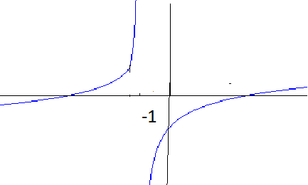
Tenendo conto che N ( 0 ) < 0 , N ( -2 ) > 0 , esistono due valori α e β tali che il segno di f’ è quello indicato in figura:
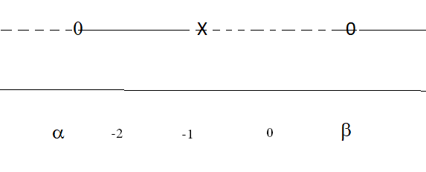

2. Se y ( x ) è soluzione, anche – y ( x ) e y ( - x ) lo sono ; possiamo utilizzare la simmetria dell’insieme delle soluzioni rispetto all’asse x e all’asse y per limitare lo studio dell’equazione alle x e alle y positive.
CE y ≥ 0 , x > 0
SLZ costante : y = 0
Le altre soluzioni costanti non intersecano la soluzione costante .
$\int{\frac{\text{dy}}{\text{y }(\text{ 1 }+{\text{ y}}^{2})}} = \int{\frac{\text{dx}}{\text{2 x}}}$ $\int{ ⇒ \frac{1}{2}}\text{ log }\frac{y^{2}}{\text{1 }+{\text{ y}}^{2}} = \frac{1}{2}\text{ logx }+\text{ c}$ $⇒$
$\frac{y^{2}}{\text{1 }+{\text{ y}}^{2}} =\text{ kx }(\text{ k }>\text{ 0 })$ $⇒$ $\text{y }=\sqrt{\frac{\text{k x}}{\text{1 - k x}}}$ 0 < x < 1 / k

3. Riscritto l’insieme nella forma x² + y² ≤ 16 – z² , y ≤ z x , si vede subito che fissato z si ottiene un semicerchio di raggio $\sqrt{{\text{16 - z}}^{2}}$ e dunque di area π (16 – z²) / 2 . Perché questa sezione non sia vuota, deve essere | z | ≤ 4.
Il volume richiesto è dato da $\frac{π}{2}\int_{\text{-4}}^{4}{(1{\text{6 - z}}^{2})\text{ dz }=\text{ 128}}π/3$4.
4.
Poiché x² – 4x – 5 = ( x – 5 ) ( x + 1 ), si ha t – 4$\sqrt{t}$ – 5 = ($\sqrt{t}$ – 5 ) ($\sqrt{t}$ + 1 )
La funzione f ( t ) è definita per t ≥ 0 , t ≠ 25
E’negativa per 0 ≤ t < 25 , positiva per t > 25.
La funzione è infinita di ordine 1 per t→ 25 e dunque non è integrabile in nessun intorno di 25.
Infatti per t→ 25 , f ( t ) $\text{ k / }(\sqrt{t}\text{ - 5 }) =\text{ k }(\sqrt{t}+\text{ 5 })\text{ / }(\text{ t - 25 }) ≈\text{ c / }(\text{ t - 25 })$

F ( x ) definita in [ 0 , 25 )
Positiva in [ 0 , 1 ) , negativa in ( 1 , 25 ) , nulla in t = 1.
F’ ( x ) < 0 nel suo C.E.

